Agenda

|  |
| --- |
| Alle leerlingen van den Bongerd hebben de beschikking over een digitale agenda via Office 365.  De digitale agenda in Office 365 kun je gebruiken om je huiswerk te **plannen.**  Je huiswerk vind je in SOMtoday.  Daarnaast gebruik je de agenda om afspraken (bijv. met docenten of met samenwerkgroepjes), opdrachten en andere schoolzaken te noteren.  En: natuurlijk kun je hem ook gebruiken voor privé-afspraken. |

Je bent aangemeld in Office 365.

* Klik bovenin het scherm op ‘Agenda’
* 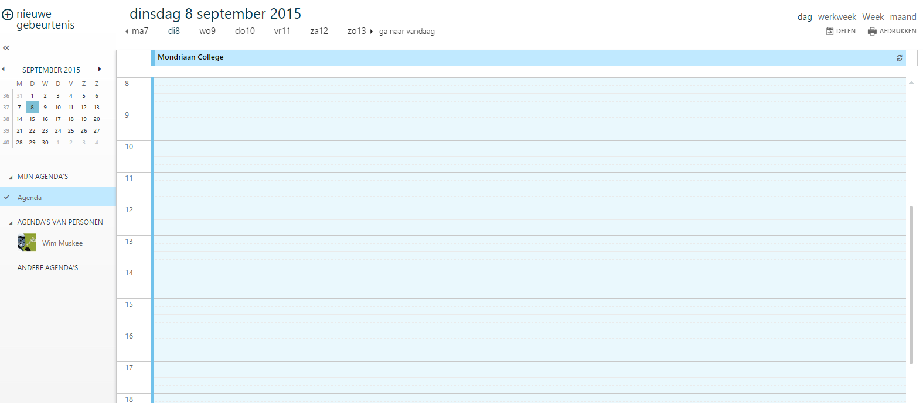De agenda verschijnt in beeld
* Klik op de plek in je agenda waar je iets wilt invullen. Je ziet het invulscherm:

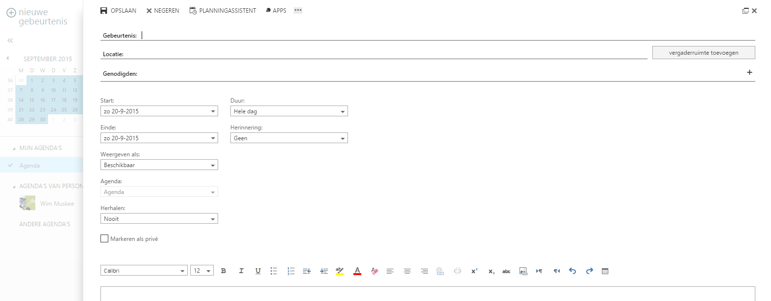

* Vul het vakje ‘gebeurtenis’. Zorg dat je de juiste datum kiest.
* Bij ‘duur’ kies je de begintijd én hoe lang je afspraak gaat duren.
* Als je wilt kun je extra informatie invullen.
* Klaar? Klik linksboven op ‘opslaan’.

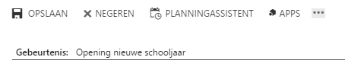

Weergave kiezen

* Je kunt rechtsboven de agenda instellen: je kunt kiezen of je de agenda **per dag, per werkweek, per week of per maand** wilt zien.